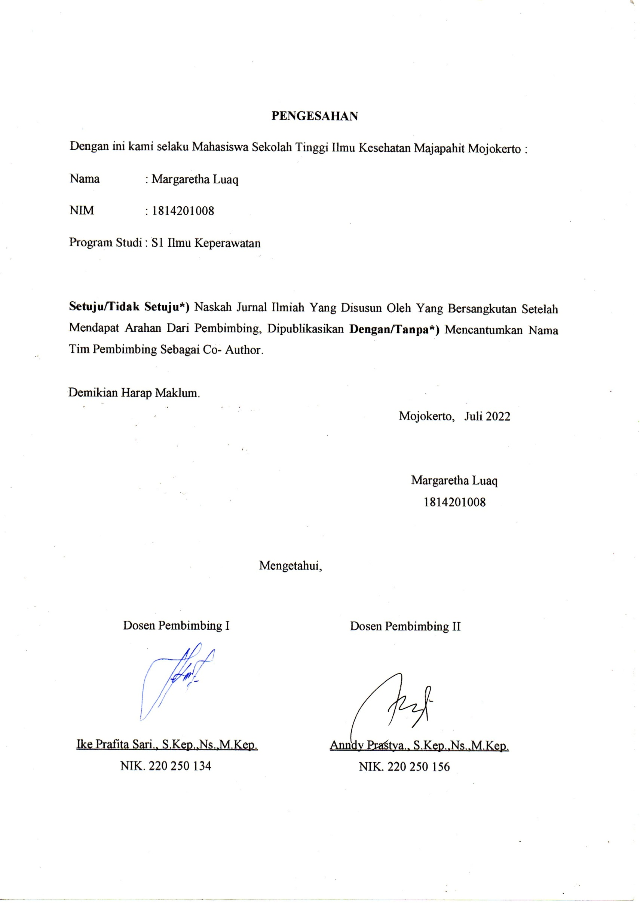
PENGESAHAN
Dengan ini kami selaku Mahasiswa Sekolah Tinggi Ilmu Kesehatan Majapahit Mojokerto :
Nama : Margaretha Luaq
NIM : 1814201008
Program Studi : S1 Ilmu Keperawatan

Setuju/Tidak Setuju*) Naskah Jurnal Ilmiah Yang Disusun Oleh Yang Bersangkutan Setelah Mendapat Arahan Dari Pembimbing, Dipublikasikan Dengan/Tanpa*) Mencantumkan Nama Tim Pembimbing Sebagai Co- Author.

Demikian Harap Maklum.
Mojokerto, Juli 2022

Margaretha Luaq
1814201008

Mengetahui,

Dosen Pembimbing I  Ike Prafita Sari., S.Kep.,Ns.,M.Kep. NIK. 220 250 134 | Dosen Pembimbing II  Anndy Prastya., S.Kep.,Ns.,M.Kep.NIK. 220 250 156

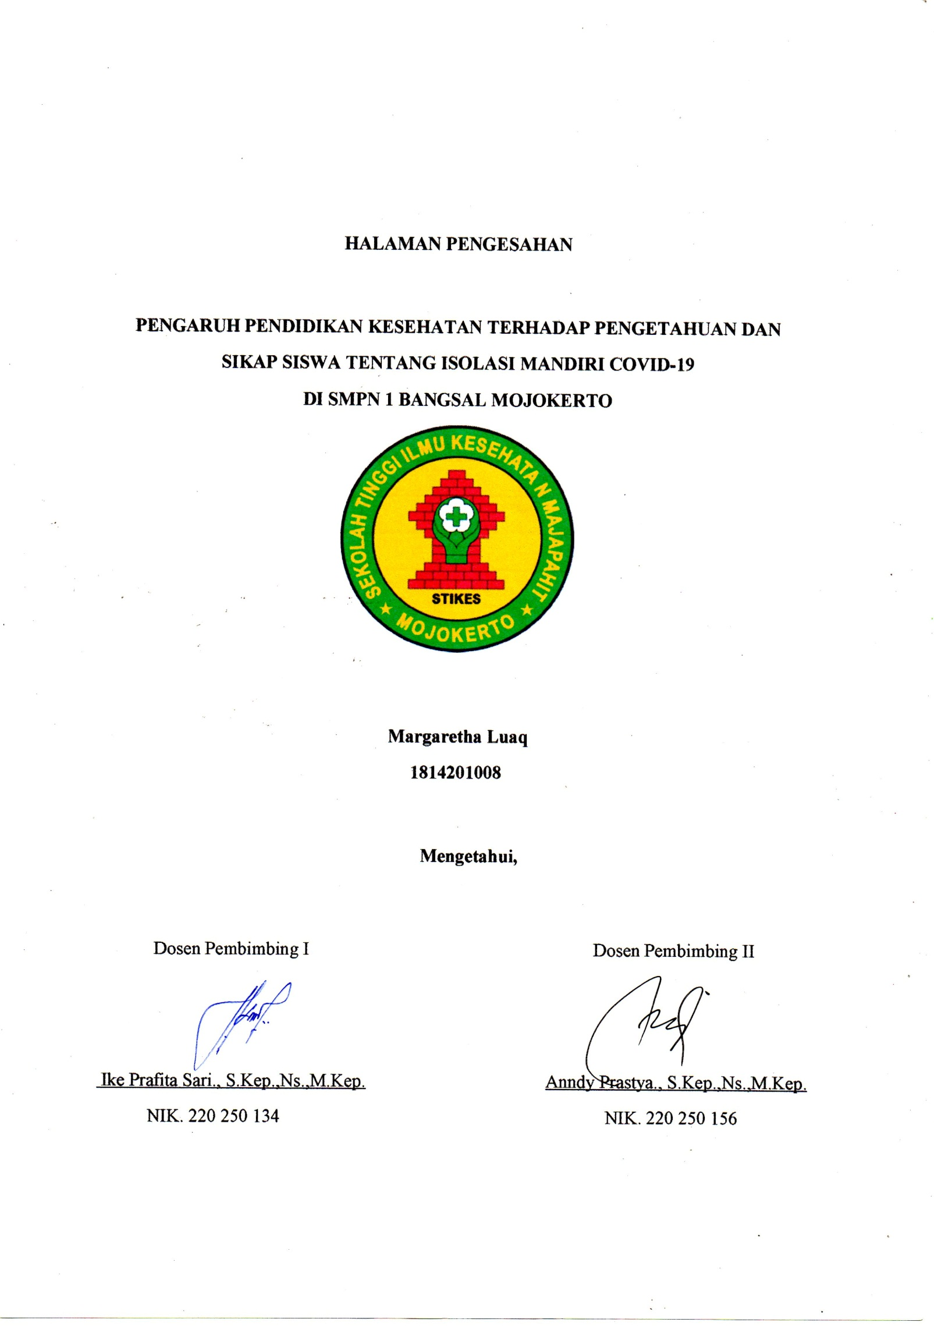

HALAMANPENGESAHAN

PENGARUH PENDIDIKAN KESEHATAN TERHADAP PENGETAHUAN DAN
SIKAP SISWA TENTANG ISOLASI MANDIRI COVID-19
DI SMPN 1 BANGSAL MOJOKERTO
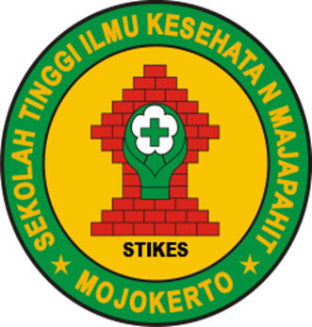

Margaretha Luaq
1814201008

Mengetahui,

Dosen Pembimbing I Dosen Pembimbing II

Ike Prafita Sari., S.Kep.,Ns.,M.Kep. Anndy Prastya., S.Kep.,Ns.,M.Kep.
NIK. 220 250 134 NIK. 220 250 156

PENGARUH PENDIDIKAN KESEHATAN TERHADAPA PENGETAHUAN
DAN SIKAP SISWA TENTANG ISOLASI MANDIRI COVID-19
DI SMPN 1 BANGSAL MOJOKERTO

Margaretha Luaq
Program Studi S1 Keperawatan
Email : margarethaluaq05@gmai.com
Ike Prafita Sari., S.Kep., Ns., M.Kep
Program Studi S1 Keperawatan
Email : ikkeshary@gmail.com
Anndy Prastya., S.Kep., Ns., M.Kep
Program Studi S1 Keperawatan
Email:anndyprastya@gmail.com

ABSTRAK - Isolasi mandiri covid-19 merupakan suatu upaya yang dilakukan untuk mencegah penularan dan penyebaran covid-19, dengan berdiam diri dirumah disertai dengan pemantauan kondisi kesehatan dan tetap melakukan protokol kesehatan serta menjaga jarak dengan anggota keluarga lainnya. Penelitian ini bertujuan untuk mengetahui Pengaruh pendidikan kesehatan dengan pengetahuan dan sikap siswa tentang isolasi mandiri covid-19 di SMPN 1 Bangsal Mojokerto 2022.
Desain penelitian menggunakan pre experimentaldesign dengan pendekatan one-group pre-test post-test design. Teknik Sampling yang di gunakan adalah Stratified random sampling dengan jumlah sampel sebanyak 55 siswa SMPN 1 Bangsal Mojokerto. Alat ukur yang digunakan yaitu kuesioner pre-post test. Penelitian ini di lakukan pada bulan Mei 2022.
Hasil penelitian menunjukan bahwa pre-test pengetahuan hampir setengah dalam kategori cukup sebanyak (45,5%) sedangkan hasil post-test menunjukan sebagian besar dalam kategori cukup sebanyak (74,5%). Pre-test pada sikap menunjukan lebih dari setengah dalam kategori sedang sebanyak (52,5%), kemudian hasil post-test menunjukan hampir seluruh dalam kategori baik sebanyak (78,2%).
Berdasarkan perhitungan uji statistik Wilcoxcon dengan nilai p value = 0.000 <a yaitu 0,05, sehingga H₀ ditolak. H_{a} diterima, jadi ada pengaruh yang signifikan Pre-Post test pengetahuan dan sikap siswa tentang isolasi mandiri covid-19.
Semakin banyak informasi yang diterima maka semakin meningkat pengetahuan dan sikap siswa tentang isolasi mandiri covid-19. Dengan demikian disarankan untuk sekolah agar senantiasa bekerjasama dengan tenaga kesehatan untuk memberikan penyuluhan tentang isolasi mandiri covid-19.
Kata kunci : Pengetahuan, sikap, isolasi mandiri, covid-19

ABSTRACK- Covid-19 self-isolation is an effort made to prevent the transmission and spread of covid-19, by staying at home accompanied by monitoring health conditions and continuing to carry out health protocols, and keeping a distance from other family members. This study aims to determine the effect of health education on students' knowledge and attitudes about COVID-19 self-isolation at SMPN 1 Bangsal Mojokerto 2022.
The research design used a pre-experimental design with a one-group pre-test post-test design approach. The sampling technique used is stratified random sampling with a total sample of 55 students of SMPN 1 Bangsal Mojokerto. The measuring instrument used is a pre-post test questionnaire. This research was conducted in May 2022.
The results showed that almost half of the knowledge pre-test was in the sufficient category (45.5%) while the post-test results showed that most of them were in the sufficient category (74.5%). The pre-test on attitudes showed more than half in the moderate category (52.5%), then the post-test results showed almost all in the good category (78.2%).
Based on the calculation of the Wilcoxon statistical test with p-value = 0.000 <a that is 0.05, H0 is rejected. Ha is accepted, so there is a significant influence on the Pre-Post test of students' knowledge and attitudes about COVID-19 self-isolation.
The more information received, the more students' knowledge and attitudes about COVID-19 self-isolation will increase. Thus, it is recommended for schools to always cooperate with health workers to provide counseling about COVID-19 self-isolation.
Keywords: Knowledge, attitude, self-isolation, covid-19

PENDAHULUAN
Pengetahuan terkait Covid-19 merupakan suatu hal yang sangat pentinguntuk kesiapsiagaan mencegah Covid-19 di masa pandemi.Transmisi Covid-19 terjadi melalui droplet sehingga penularan begitu cepat. Menurut Teori Lawrence Green, perilaku ditentukan oleh tiga factor yaitu faktor predisposisi, faktor pendorong, dan faktor penguat.
Menurut pendapat lain Bimo Walgito (2011) dalam (Aulia, 2017) menyatakan sikap adalah organisasi pendapar, keyakinan seseorang mengenai objek atau situasi yang disertai adanya perasaan tertentu dan memberikan dasar pada orang tersebut untuk membuat respon atau berperilaku dalam cara tertentu yang dipilihnya.
Isolasi mandiri dilakukan jika terdapat beberapa kemungkinan diantarnya seseorang kontak dengan terduga Covid-19 namun memilikiriwayat perjalanan ke daerah zona merah, seseorang yang memiliki gejala seperti suhu tubuh diatas 37⁰C dan mengalami gangguan pernafasan (Sulaiman,2020).
Covid-19 pertama kali dilaporkan dindonesia pada 2 Maret 2020 menunjukkan kasus terkonfirmasi mencapai 1.528 kasus dan 136 kasus kematian. Jumlah kasus Covid-19 semenjak diumumkannya dua kasus pertama pada Maret 2020 kasus Covid-19 terus mengalami peningkatan yang signifikan. Pada tanggal 17 Juni 2021 terdapat 917, 015 kasus dengan korban meninggal sebanyak 2,8% dari kasus total yang terkonfirmasi (Kemenkes RI, 2021).

Grafik partumbuhan Covid 19 di Mojokerto sejak Covid-19 masuk ke Kabupaten Mojokerto sampai hari ini memunculkan nilai atau angka yang mengalami kenaikan terus menerus.Berdasarkan beberapa artikel Penelitian menggambarkan bahwa pemahaman dan kesadaran keluarga terhadap Covid-19 masih rendah. Sementara sikap masyarakat melakukan Social Distance masih terlihat rendah (76,2%), karena masih terlihat warga beraktivitas keluar rumah untuk tujuan rekreasi (47,2%), duduk bergerombol (52,8%), berkumpul tanpa menggunakan masker ataupun menjaga jarak (68,1%), sehingga kemungkinan penyebaran masih menjadi tugas besar. Melansir data dari laman Worldometers, total kasus Covid-19 di dunia terkonfirmasi sebanyak 11.939.555 (11,9 juta) kasus. (Bramasta, 2020).
Sejak kasus pertama di Wuhan, terjadi peningkatan kasus Covid-19 di China setiap hari dan memuncak pada akhir Januari dan awal Februari tahun 2020. Pada tanggal 30 Januari 2020, telah terdapat 7.736 kasus terkonfirmasi Covid-19 di China, dan 86 kasus lainnya dilaporkan dari berbagai Negara (Susilo dkk, 2020).
Virus tersebut bertransmisi melalui droplet dimana seseorang batuk atau bersin, dan secara tidak langsung melalui sebuah objek atau permukaan yang terkontaminasi (Afni dkk, 2021).Korban meninggal akibat Covid-19 ada 232 orangdan 216 masih dirawat dirumah sakit (positif aktif) (Andra, 2022).
Selama pandemi, instruksi untuk melakukan isolasi mandiri dapat menjadi sebuah pendekatan yang diterapkan dalam mengurangipenyebaran covid-19 dan meningkatkan kualitas hidup (Mahraeen et.al,2022).

METODE PENELITIAN
Penelitian memiliki sifat kuantitatifdengan desain penelitian menggunakan pre experimental design dengan one group pre – test post-test design dikarenakan tidak dilakukan random assigment pada subjek penelitian. Random assigment merupakan pemilihan secara acak peserta penelitian yang akan ditempatkan pada kelompok yang berbeda, seperti kelompok experimental dan kelompok kontrol (Louis, 2010). Populasi dalam penelitian ini adalah siswa atau siswi SMPN 1 Bangsal Mojokerto Kelas VIII 64 siswa. Variabel Independent merupakan variabel yang memengaruhiatau nilainya menentukan variabel lain. Suatu kegiatan stimulus yang dimanipulasi oleh peneliti menciptakan suatu dampak pada variabel dependent (Nursalam, 2015).Dalam penelitian ini variabel independentnya adalah pendidikan kesehatan. Variabel Dependent merupakan variabel yang dipengaruhi atau nilainya ditentukan oleh variabel lain. Variabel respons akan muncul sebagai akibat dari manipulasi variabel-variabel lain (Nursalam,2015). Dalam penelitian ini variabel dependentnya adalah pengetahuan dan sikap tentang isolasi mandiri covid-19.

HASIL DAN PEMBAHASAN
Data Khusus
- Mengidentifikasi pengetahuan siswa sebelum dan setelah di berikan pendidikan kesehatan isolasi mandiri covid-19 di SMPN 1 Bangsal Mojokerto.
Tabel 4 Distribusi Frekuensi Responden Berdasarkan Pengetahuan Sebelum dan Setelah diberikan Intervensi di SMPN 1 Bangsal Mojokerto Tahun 2022
No | Pengetahuan | Pre-Test |  | Post-Test
 |  | F) | (%) | (F) | (%)
1 | Sangat Baik | 11 | 20 | 13 | 23,6
2 | Cukup | 25 | 45,5 | 41 | 74,5
2 | Kurang Baik | 19 | 34,5 | 1 | 1,5
 | Total | 55 | 100 | 55 | 100

Berdasarkan tabel 4 dapatkan di ketahui bahwa hasil frekuensi pengetahuan pada saat sebelum diberikan intervensi hampir setengah memiliki kategori cukup sebanyak 25 responden (45,5%). Kemudian setelah di berikan intervensi sebagian besar responden memiliki kategori cukup sebanyak 41 responden (74,5%).
Tabel 5 Distribusi Frekuensi Responden Berdasarkan Sikap Sebelum diberikan Intervensi di SMPN 1 Bangsal Mojokerto Tahun 2022
No | Sikap | Pre-Test |  | Post-Test
 |  | (F) | (%) | (F) | (%)
1 | Baik | 9 | 16,4 | 43 | 78,2
2 | Sedang | 29 | 52,7 | 8 | 14,5
2 | Buruk | 17 | 30,9 | 4 | 7,3
 | Total | 55 | 100 | 55 | 100

Berdasarkan tabel 5 dapat di ketahui bahwa hasil frekuensi sikap pada saat sebelum diberikan intervensi sebagian besar dalam kategori sedang sebanyak 29 responden (52,7%). Kemudian setelah diberikan intervensi hampir seluruh resonden memiliki kategori baik sebanyak 43 responden (78,2%).

- Menganalisis Pengaruh Pendidikan Kesehatan Dengan Pengetahuan dan Sikap Siswa Tentang Isolasi Mandiri Covid-19 di SMPN 1 Mojokerto
Tabel 6 Pengaruh Pendidikan Kesehatan Terhadap Pengetahuan Siswa Tentang Isolasi Mandiri Covid-19 Di SMPN 1 Bangsal Mojokerto Tahun 2022
No | Pengetahuan | Pre-Test |  | Post-Test
 |  | F | (%) | F | (%)
1 | Sangat Baik | 11 | 20 | 13 | 23,6
2 | Cukup | 25 | 45,5 | 41 | 52,7
3 | Kurang Baik | 19 | 34,5 | 1 | 30,9
Asymp sig (2-tailed) |  | -3.020
P – value |  | 0.000

Berdasarkan tabel 6 dapat di ketahui bahwa pengaruh pendidikan kesehatan terhadap pengetahuan sebelum di berikan intervensi hampir setengah dalam kategori cukup sebanyak 25 responden (45,5%). Kemudian setelah di berikan intervensi menunjukan bahwa sebagianbesar dalam kategoricukup sebanyak 41 responden (52,7%).
Berdasarkan uji statistik didapatkan hasil di mana P value 0.000 < α yaitu 0.05, sehingga H_{a} di terima H₀ di tolak yang berarti ada pengaruh terhadap pengetahuan siswa tentang isolasi mandiri covid-19 di SMPN 1 Bangsal Mojokerto
Tabel 7 Pengaruh Pendidikan Kesehatan Terhadap Sikap Siswa Tentang Isolasi Mandiri Covid-19 Di SMPN 1 Bangsal Mojokerto Tahun 2022
No | Sikap | Pre-Test |  | Post-Test
 |  | F | (%) | F | (%)
1 | Baik | 9 | 16,4 | 43 | 78,2
2 | Sedang | 29 | 52,7 | 8 | 14,5
3 | Buruk | 17 | 30,9 | 4 | 7,3
Asymp sig (2-tailed) |  | -4.782
P – value |  | 0.000

Berdasarkan tabel 7 dapat di ketahui bahwa pengaruh pendidikan kesehatan terhadap sikap sebelum di berikan intervensi sebagian besar dalam kategori sedang sebanyak 29 responden (52,7%). Kemudian setelah di berikan intervensi menunjukan bahwa hampir seluruh responden dalam kategori baik sebanyak 43 responden (78,2%).
Berdasarkan uji statistik didapatkan hasil di mana P value 0.000 < α yaitu 0.05, sehingga Ha di terima H0 di tolak yang berarti ada pengaruh terhadap pengetahuan siswa tentang isolasi mandiri covid-19 di SMPN 1 Bangsal Mojokerto.

- Tabulasi silang usia dengan pengetahuan Pre-Test
Usia | Pre-Test Pengetahuan
 | Sangat Baik | Cukup | Kurang baik | Total | %
13 Tahun | 3 | 3 | 0 | 6 | 100
14 Tahun | 8 | 18 | 16 | 42 | 100
15 Tahun | 0 | 4 | 3 | 7 | 100
 |  |  |  | 55 | 100

Berdasarkan hasil tabulasi siang usia dengan pengetahuan sebelum diberikan intervensi sebagian besar responden berusia 15 tahun dalam kategori cukup sebanyak 4 responden dengan persentase (57,1%).
- Tabulasi silang usia dengan pengetahuan Post-Test
Usia | Pre-Test Pengetahuan
 | Sangat Baik | Cukup | Kurang baik | Total | %
13 Tahun | 1 | 5 | 0 | 6 | 100
14 Tahun | 11 | 31 | 0 | 42 | 100
15 Tahun | 1 | 5 | 1 | 7 | 100
 |  |  |  | 55 | 100

Berdasarkan hasil tabulasi silang usia dengan pengetahuan setelah di berikan intervensi hampir seluruh dalam kategori cukup berusia 13 tahun sebanyak 5 responden dengan persentase (83,3%), sebanyak 31 responden dengan persentase (73,8%).
- Tabulasi silang sumber informasi dengan sikap Pre-test
Sumber Informasi | Pre-test Sikap
 | Baik | Sedang | Buruk | Total | %
Guru | 5 | 5 | 0 | 6 | 100
Keluarga/Teman | 1 | 31 | 0 | 42 | 100
Media Informasi (Tv/Internet,buku/majalah) | 1 | 5 | 1 | 7 | 100
Tidak dari siapapun | 2 | 3 | 0 | 5 | 100
 |  |  |  | 55 | 100

Berdasarkan hasil tabulasi silang sumber informasi dengan sikap sebelum diberikan intrevensi menunjukkan bahwa sebagian besar responden tidak mendapatkan sumber informasi dari siapapun dan memiliki sikap cukup sebanyak 3 responden dengan persentase (60%).

- Tabulasi silang sumber informasi dengan sikap Post-test
Sumber Informasi | Post-test Sikap
 | Baik | Sedang | Buruk | Total | %
Guru | 28 | 5 | 0 | 6 | 100
Keluarga/Teman | 5 | 31 | 0 | 42 | 100
Media Informasi (Tv/Internet, buku/majalah | 7 | 5 | 1 | 7 | 100
Tidak dari siapapun | 3 | 1 | 1 | 5
 |  |  |  | 55 | 100

Berdasarkan hasil tabulasi silang sumber informasi dengan sikap setelah di berikan intervensi menunjukan bahwa seluruh responden mendapatkan informasi melalui keluarga/teman dan memiliki sikap baik sebanyak 5 responden (100%).

PEMBAHASAN
- Pengetahuan siswa terhadap isolasi mandiri covid-19 sebelum dan setelah diberikan Intervensi di SMPN 1 Bangsal Mojokerto
Berdasarkan tabel 4 dapat di ketahui bahwa hasil frekuensi pengetahuan pada saat sebelum di berikan intervensi hampir setengah responden memiliki kategori cukup sebanyak 25 responden (45,5%). Setelah di berikan intervensi sebagian besar responden memiliki kategori cukup sebanyak 41 responden (74,5%).Berdasarkan hasil tabulasi silang usia dengan pengetahuan sebelum diberikan intervensi menunjukkan bahwa sebagian besar responden berusia 15 tahun dalam kategori cukup sebanyak 4 responden dengan persentase (57,1%), Kemudian hasil tabulasi silang usia dengan pengetahuan setelah di berikan intervensi menunjukan bahwa hampir seluruh dalam kategori cukup berusia 13 tahun sebanyak 5 responden dengan persentase (83,3%).
Hasil penelitian ini menunjukan bahwa factor yang mempengaruhi tingkat pengetahuan siswa adalah usia.
Hasil penelitian ini sejalan dengan penelitian sebelumnya yaitu penelitian Ilma Ainun Nafifah Azzahra (2021) penelitian yang digunakan yaitu deskriptif kuantitatif . Hasil penelitian sebelumnya menunjukan bahwa tingkat pengetahuan kelas atas SD Negeri Karangnongko 1 mayoritas peserta didik sebanyak 36 peserta didik (48%) memiliki tingkat pengetahuan COVID-19 dengan kategori sangat tinggi.
Menurut fadhil dalam Nurhasam (2013; 11-13) factor yang mempengaruhi pengetahuan yaitu pendidikan, lingkungan, dan informasi. Pada factor pendidikan yaitu dukungan sekolah melalui guru yang memberikan edukasi mengenai isolasi mandiri covid-19 dan selalu mengingatkan siswa untuk menerapkan protocol kesehatan.
Pengetahuan adalah hasil tau dari manusia atas penggabungan atau kerjasama antara suatu subyek yang mengetahui dan objek yang diketahui (Suriasumantri dalam nurroh 2017).
Berdasarkan hasil observasi peneliti, salah satu factor yang mempengaruhi tingkat pengetahuan siswa adalah usia. Usia tersebut tergolong usia remaja awal. Usia remaja awal kemampuan dalam menganalisa atau pola pikirnya sudah matang dan bisa mencari berbagai sumber informasi baik dari internet, guru, atau orang tua dan rasa ingin tahunya juga akan lebih tinggi mengenai informasi covid-19 sehingga mempengaruhi seseorang dalam memperoleh pengetahuan dan pengalaman, baik pengalaman pribadi maupun dari orang lain.
- Sikap siswa terhadap isolasi mandiri covid-19 sebelum dan setelah diberikan Intervensi di SMPN 1 Bangsal Mojokerto
Berdasarkan tabel 5 dapat di ketahui bahwa hasil frekuensi sikap pada saat sebelum di berikan intervensi sebagian besar responden memiliki kategori sedangsebanyak 29 responden (52,7%). Setelah di berikan intervensi hampir seluruh responden memiliki kategori baik sebanyak 43 responden (78,2%).Berdasarkan hasil tabulasi silang sumber informasi dengan sikap sebelum diberikan intrevensi menunjukkan bahwa sebagian besar responden tidak mendapatkan sumber informasi dari siapapun dan memiliki sikap cukup sebanyak 3 responden dengan persentase (60%). Kemudian tabulasi silang sumber informasi dengan sikap setelah di berikan intervensi menunjukan bahwa seluruh responden mendapatkan informasi melalui keluarga/teman dan memiliki sikap baik sebanyak 5 responden (100%).
Hasil penelitian ini sejalan dengan penelitian sebelumnya yaitu penelitian Fadel Faturrachman, Nani Suwarni, Irna Lusi Nugraheni, Trisnaningsih (2021) pendekatan yang digunakan dalam penelitian ini adalah pendekatan kuantitatif dengan metode deskriptif. Pengumpulan data yang digunakan yaitu menggunakan kuesioner untuk mengukur pengetahuan dan sikap mahasiswa.
Berdasarkan hasil penelitian sebelumnya menunjukan bahwa sikap mahasiswa dalam pencegahan bencana covid-19 lebih dari setengah dalam kategori sikap setuju.
Hal tersebut sesuai dengan teori yang menyatakan bahwa dalam mewujudkan sikap menjadi suatu perbuatan yang nyata diperlukan adanya factor pendukung dalam suatu kondisi yang memungkinkan salah satunya yaitu fasilitas dan factor dukungan atau support (Notoatmodjo, 2014).
Sikap adalah bagaimana pendapat atau penilaian orang atau respon terhadap hal yang terkait dengan kesehatan, sehat-sakit dan factor resiko kesehatan.Sikap merupakan suatu sindrom atau kumpulan gejala dalam merespon stimulus atau objek sehingga sikap itu melibatkan pikiran, perasaan, perhatian dan gejala kejiwaan yang lain, dimana sikap juga merupakan sebuah reaksi atau respon tertutup antara seseorang terhadap objek (Notoatmojo, 2012).
Berdasarkan hasil observasi peneliti, Sumber informasi mempengaruhi sikap anak, semakin banyak sumber informasi yang di dapatkan maka semakin meningkat sikap siswa. Dalam hal ini peneliti menyimpulkan dari hasil tabulasi silang sumber informasi dengan sikap, selain mendapatkan edukasi tentang covid-19 sikap siswa dapat terbentuk dari sumber informasi lainnya.
- Pengaruh Pendidikan Kesehatan Dengan Pengetahuan Siswa Tentang Isolasi Mandiri Covid-19 di SMPN 1 Bangsal Mojokerto
- Pre-post test Pengetahuan siswa tentang isolasi mandiri covid-19
Berdasarkan tabel 6 dapat di ketahui bahwa pengaruh pendidikan kesehatan terhadap pengetahuan sebelum di berikan intervensi hampir setengah dalam kategori cukup sebanyak 25 responden (45,5%). Kemudian setelah di berikan intervensi terdapat hasil bahwa sebagian besar dalam kategori cukup sebanyak 41 responden (52,7%). Berdasarkan hasil uji statistic di dapatkan hasil di mana P value 0.000 < a yaitu 0,05, sehingga Ha di terima H0 di tolak yang berarti terdapat pengaruh terhadap pengetahuan siswa tentang isolasi mandiri covid-19.
Hasil penelitian ini sejalan dengan penelitian sebelumnya yaitu penelitian Siti Fadillah, Cornelia, Florentina (2021) penelitian ini merupakan kelompok penelitian pre-ekperimenpre-post test, alat ukur yang digunakan yaitu kuesioner sebelum dan setelah diberikan pendidikan kesehatan.
Pendidikan kesehatan dapat diterapkan melalui media dan metode yang beragam.Dalam hal ini, media digunakan untuk memberikan kemudahan dalam penyampaian informasi kepada target pendidikan (Hidayati et al.,2020). Selain itu pendidikan kesehatan ini dapat dilakukan dengan cara pemberian dorongan terhadap pengarahan diri, serta pemberian informasi terbaru. Pendidikan dilaksana secara efektif berkelanjutan mampi menggeser sikap atau norma, juga memberikan pengaruh terhadap nilai-nilai serta mengasah keterampilan yang mana dapat membentuk gaya hidup maupun perilaku tertentu.
Berdasarkan hasil observasi peneliti, peningkatan pengetahuan siswa salah satunya didukung oleh penggunaan media power point. Isi power point sesuai dengan materi penyuluhan yang disampaikan dengan gambar dan warna serta menyajikan seluruh poin- poin materi pada power point di dalam kuesioner. Selama memberikan pendidikan kesehatan isolasi mandiri covid-19 siswa mampu mengikuti dengan tenang dan aktif dalam berdiskusi, edukasi diberikan selama kurang lebih 30 menit, setelah memberikan pendidikan kesehatan kurang lebih 15 menit peneliti membuka sesi tanya jawab kepada siswa dan mengajukan beberapa pertanyaan terkait materi yang telah diberikan. Siswa mampu menjawab pertanyaan yang diajukan oleh peneliti terkait materi yang telah diberikan.

- Pre-post test Sikap siswa tantang isolasi mandiri covid-19.
Berdasarkan tabel 7 dapat di ketahui bahwa pengaruh pendidikan kesehatan terhadap sikap sebelum di berikan intervensi sebagian besar dalam kategori sedang sebanyak 29 responden (52,7%), Kemudian setelah di berikan intervensi menunjukan hasil bahwa hampir seluruh responden dalam kategori baik sebanyak 43 responden (78,2%). Berdasarkan hasil uji statistic di dapatkan hasil di mana P value 0.000 < a yaitu 0,05, sehingga Ha di terima H0 di tolak yang berarti terdapat pengaruh terhadap pengetahuan siswa tentang isolasi mandiri covid-19.
Hasil penelitian ini sejalan dengan penelitian sebelumnya yaitu penelitian Siti Fadillah, Cornelia, Florentina (2021) penelitian ini merupakan kelompok penelitian pre-ekperimen pre-post test, alat ukur yang digunakan yaitu kuesioner sebelum dan setelah diberikan pendidikan kesehatan. Pemberian pendidikan kesehatan terbukti meningkatkan sikap siswa tentang pencegahan COVID-19.
Berdasarkan pendapat yang dikemukakan oleh Effendy (2012) dimana diberikannya pendidikan kesehatan bertujuan untuk merubah perilaku baik individu, keluarga ataupun masyarakat agar terciptamasyarakat yang mampu menjaga dan mempertahankan hidup sehat, serta lingkungan sehat, dan aktif mengambil bagian dalam mewujudkan tingkat kesehatan yang optimal. Pendidikan kesehatan adalah rangkaian proses yang bertujuan mengubah dan mempengaruhi perilaku manusia yang mencakup pengetahuan, sikap dan tindakan untuk kehidupan yang sehat baik individu, kelompok maupun masyarakat.
Berdasarkan hasil observasi peneliti, peningkatan sikap siswa salah satunya didukung oleh media contohnya dalam menyampaikan informasi/memberikan pendidikan kesehatan tentang isolasi mandiri covid-19, isi pendidikan kesehatan tersebut sesuai dengan materi yang dituju serta poin-poin penting yang menyangkut tentang covid-19. Selama peneliti memberikan pendidikan kesehatan siswa mengikuti edukasi dengan baik hingga selseai, kemudian peneliti memperhatikan selama siswa mengikuti pendidikan kesehatan siswa tetap menerapkan protokol kesehatan dengan selalu menggunakan masker.

KESIMPULAN
Berdasarkan hasil penelitian “Pengaruh Pendidikan Kesehatan Dengan Pengetahuan Dan Sikap Siswa Tentang Isolasi Mandiri Covid-19” yang telah dilakukan pada tanggal 12-17 Mei 2022 dengan jumlah responden 55 orang yaitu sebagai berikut:
- Sebelum diberikan pendidikan kesehatan pengetahuan siswa tentang isolasi mandiri covid-19hampir setengah dalam kategori cukup, kemudian setelah di berikan pendidikan kesehatan pengetahuan siswa sebagian besar dalam kategori cukup.
- Sebelum diberikan pendidikan kesehatan sikap siswa tentang isolasi mandiri covid-19 sebagian besar dalam kategori sedang, kemudian setelah di berikan pendidikan kesehatan sikap siswa hampir seluruh dalam kategori baik.
- Ada pengaruh pendidikan kesehatan terhadap pengetahuan siswa tentang isolasi mandiri coviv-19.
- Ada pengaruh pendidikan kesehatan terhadap sikap siswa tentang isolasi mandiri coviv-19.
SARAN
- Bagi siswa
Di harapkan penelitian ini dapat meningkatkan pengetahuan dan sikap siswa tentang isolasi mandiri covid-19 dan tetap menerapkan protokol kesehatan (menggunakan masker).
- Tempat Penelitian
Di harapkan dapat bekerja sama dengan tenaga kesehatan atau mahasiswa untuk memberikan pendidikan kesehatan tentang isolasi mandiri covid-19.
- Institusi Pendidikan
Diharapkan agar dapat di jadikan sebagai ilmu pengetahuan dan referensi untuk kesempurnaan penelitian selanjutnya.
- Profesi keperawatan
Di harapkan dapat menjadi salah satu sumber bacaan untuk penelitian dan pemgembangan selanjutnya dibidang ilmu keperawatan, khusunya yang berkaitan dengan covid-19.
- Peneliti Selanjutnya
Bagi peneliti selanjutnya di harapkan penelitan ini dapat di jadikan sebagai bahan masukan dan rujukan atau pembanding untuk penelitian selanjutnya.

DAFTAR PUSTAKA
Andra (2022). Ini terkait kasus covid-19 (corona) dikabupaten mojokerto per hari hingga 10 maret 2022. Diakses pada 10 Maret 2022 07:31. https://m.andrafarm.com/_andra.php?_i=daftar-co19-kota&noneg=143-11&urut=1&asc=01100000000.
Bramasta (2020) Update kasus peningkatan covid-19 http://repository.poltekkes-denpasar.ac.id/7423/2/BAB%20I%20Pendahuluan%20%282%29.pdf
Bimo walgito (2011). HUBUNGAN ANTARA LAYANAN BIMBINGAN SOSIALDENGAN SIKAP SOSIAL SISWA KELAS IX SMP MUHAMMADIYAH 1 MINGGIRTAHUN PELAJARAN 2016 / 2017. http://repository.upy.ac.id/1286/1/Artikel.pdf
Effendy 2012. Dasar-dasar keperawatan kesehatan masyarakat (Ed. 2). Jakarta : EGC
Fadel Faturrachman dkk (2021). Pengetahuan dan sikap mahasiswa pendidikan geografi dalam memitgasi bencana virus covid-19.file:///C:/Users/Acer/Downloads/garuda2588074.pdf
Ilma Ainun Nafiah Azzahra (2021). PENGETAHUAN TERHADAP CORONA VIRUS DISEASE 2019 (COVID-19) PESERTA DIDIK KELAS ATAS SD NEGERI KARANGNONGKO 1. KECAMATAN KALASAN KABUPATEN SLEMAN. http://eprints.uny.ac.id/61717/1/fulltext_ilma%20ainun%20nafiah%20azzahra_17604224060.pdf
Kemenkes RI (2021). Jumlah Covid Mojokerto. https://pusatkrisis.kemkes.go.id/. Diakses pada 10 Maret 2011 07 : 35.
Nursalam. (2015). Metodologi Penelitian Ilmu Keperawatan: Pendekatan Praktis. In Metodologi Penelitian Ilmu Keperawatan
Notoatmodjo, S. (2010). Metodologi Penelitian Kesehatan (Ed. Rev). Jakarta: Rineka Cipta.
Notoatmodjo (2012). Metodologi penelitian kesehatan. Jakarta: Rineka Cipta
Notoatmodjo (2014). Pengaruh pendidikan kesehatan terhadap tigngkat pengetahuan dan sikap remaja tentang peyait menular dismk fajar olaang mongondow timur. file:///C:/Users/Acer/Downloads/114479-ID-pengaruh-pendidikan-kesehatan-terhadap-t.pdf
Suriasumantri dalam nurroh (2017). Konsep dasar pegetahuanhttp://eprints.umm.ac.id/38882/3/BAB%202.pdf
Siti Fadlilah dkk (2021). Pendidikan Kesehatan Meningkatkan Pengetahuan dan Sikap Pencegahan Covid-19 pada Siswa SMP. file:///C:/Users/Acer/Downloads/953-2453-1-PB%20(4).pdf

